在线调试前端页面方案

1. 打开前端页面，填写自己本地公网映射地址，点击保存

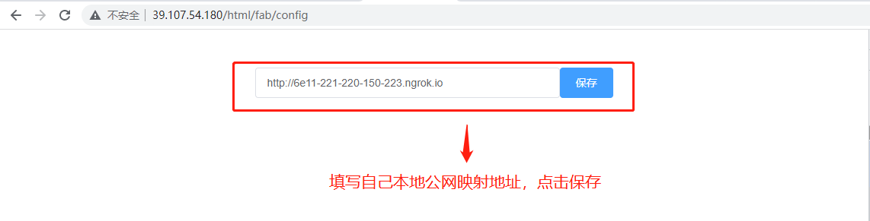

1. 选择对应的内容进行调试

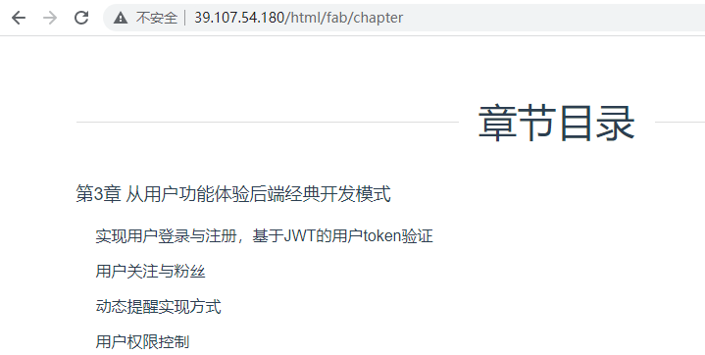

1. 打开浏览器开发这模式，查看对应接口调用情况

